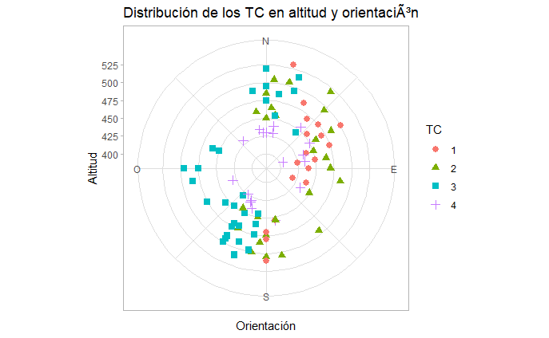

**Figura 8.** Distribución de los tipos de emsamblajes vegetales en relación con la orientación y la altitud. El círculo central representa el fondo del valle, el margen exterior representa el borde superior del valle y la dirección desde el centro representa la dirección hacia la que se orientan las laderas. Los tipos de puntos corresponden a los tipos de vegetación.

En la @fig-fig8 se observa que la vegetación tipo 1 exhibe una orientación mayoritaria hacia el noroeste, con una distribución altitudinal amplia que varía entre 425 y 525 m.s.n.m. La vegetación tipo 2, por su parte, se distribuye tanto al norte como al noroeste y suroeste, con altitudes que oscilan entre 430 y 490 m.s.n.m. En cuanto a la vegetación tipo 3, esta presenta un rango de elevación, que va de 425 a 500 m.s.n.m., con una orientación predominante hacia el suroeste y el norte. Por último, la vegetación tipo 4 tiene un rango de distribución más limitado en cuanto a su elevación, con datos que se sitúan entre 400 y 450 m.s.n.m., y una orientación un poco más homogénea.

**Figura 9.** Diagrama de cajas y bigotes con muescas que permite observar la variación de las variables topológicas y topográficas en los cuatro tipos de vegetación evaluados. A) Comparación del índice de luz entre los distintos tipos de vegetación. B) Comparación del índice de temperatura entre los distintos tipos de vegetación. C) Comparación de la continentalidad entre los distintos tipos de vegetación. D) Comparación del índice de nutrientes entre los distintos tipos de vegetación. E) Comparación del índice de humedad entre los distintos tipos de vegetación. F) Comparación del índice de reactividad entre los distintos tipos de vegetación.

La @fig-fig9 muestra el patrón de variación de algunas variables topológicas y topográficas entre los diferentes tipos de ensamblajes vegetales evaluados. Se observa que los mayores valores de luz y temperatura se registraron en la vegetación tipo 1, seguido por el tipo 2, mientras que los menores valores correspondieron a la vegetación tipo 3. Sin embargo, las muescas de las cajas para la luz y la temperatura se solapan entre los tipos de vegetación 1, 2 y 4, lo que sugiere que la posibilidad de no diferencias entre estos grupos. En contraste, las muescas de la vegetación tipo 1 no se solapan con las de los demás tipos, lo que podría insinuar diferencias ente estos tipos de ensamblajes.

En cuanto a la continentalidad, se observa un patrón decreciente desde la vegetación tipo 1 hasta el tipo 4, siendo el ensamblaje tipo 1 el que presenta los valores más altos. Las vegetaciones tipo 3 y 4 muestran valores menores; y mostrando solapamiento en sus muescas; sin embargo, en la vegetación tipo 4 se identifica un valor atípico mayor, que podría estar sesgando los resultados. A pesar del patrón decreciente de la continentalidad en los ensamblajes vegetales, en sentido 1→ 4, existe un solapamiento de las muescas entre los tipos de (1 y 2), (2, 3 y 4), (3 y 4) lo que podría sugerir falta de diferenciación en la continentalidad entre estos grupos, y un posible anidamiento en esta variable.

Los valores más altos de nutrientes se registraron en las vegetaciones tipo 4 y 3, respectivamente, sin aparentes diferencias entre estos dos grupos, aunque en el tipo 4 los datos presentaron menor dispersión. Por otro lado, las muescas de las vegetaciones tipo 1 y 2 no se superponen con las del grupo 3 ni con las del grupo 4, lo que podría inferir posibles diferencias en la cantidad de nutrientes entre estos tipos. Sin embargo, no se encontraron posibles diferencias entre los grupos 1 y 2 debido al solapamiento de sus muescas.

Respecto a la humedad, se identificaron valores más altos en la vegetación tipo 4, los cuales sugieren ser diferentes en comparación con los demás tipos, dado que sus intervalos de confianza (muescas) no se solapan. Por su parte, aunque las vegetaciones tipo 1 y 2, así como los tipos 2 y 3 presentaron medianas diferentes, sus intervalos de confianza se superponen; por lo tanto, no se sugieren diferencias entre estos pares de grupos. Sin embargo, sí se sugiere diferencias entre los grupos 1 y 3.

Finalmente, con relación a la reactividad, los mayores valores se observaron en la vegetación tipo 4. No obstante, las muescas de este grupo se solapan con las de las vegetaciones tipo 1 y 3, por lo que posiblemente se podría considerar la no existencia de diferencia entre estos. En contraste, la vegetación tipo 2 presentó los menores valores de reactividad y sugiere una posible diferencia con respecto a los demás tipos debido a que sus intervalos de confianza no se solapan con ninguna otra caja del gráfico.

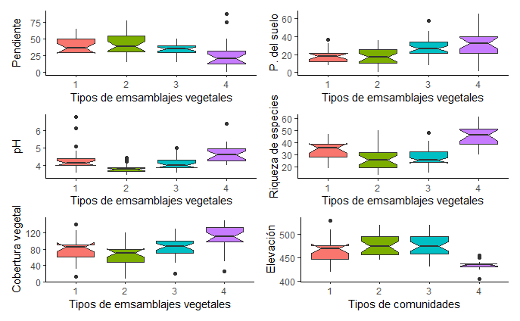

**Figura 10.** Diagrama de cajas y bigotes con muescas que permite observar la variación de las variables topológicas y topográficas en los cuatro tipos de vegetación evaluados. A) Comparación del índice de luz entre los distintos tipos de vegetación. B) Comparación del índice de temperatura entre los distintos tipos de vegetación. C) Comparación de la continentalidad entre los distintos tipos de vegetación. D) Comparación del índice de nutrientes entre los distintos tipos de vegetación. E) Comparación del índice de humedad entre los distintos tipos de vegetación. F) Comparación del índice de reactividad entre los distintos tipos de vegetación.

La @fig-fig10 muestra el patrón de variación de algunas variables topológicas y topográficas entre los diferentes tipos de ensamblajes vegetales evaluados. La pendiente de las parcelas presentó mayor inclinación en la vegetación tipo 2 y 1, respectivamente. Sin embargo, no es adecuado sugerir diferencias de estos tipos respecto a los demás, dado que tanto los intervalos de confianza de los tipos 1 y 2, como el tipo 3, se solapan. Por otro lado, la vegetación tipo 4 fue la que presentó menor inclinación en la pendiente, lo que podría sugerir diferencias respecto a las demás.

El pH diluido de las muestras de suelo, en los diferentes tipos de vegetación, mostró en la mayoría de sus datos valores ácidos. Los valores más bajos (más ácidos) se presentaron en la vegetación tipo 2, sugiriendo una diferencia de este tipo, dado el no solapamiento de sus intervalos de confianza. A su vez, la vegetación tipo 4 presentó los valores menos ácidos de pH, sin solapamiento de sus intervalos de confianza. Por otro lado, la vegetación tipo 1 y 2 presentaron sus intervalos de confianza solapados, por lo que estas no parecen ser diferentes entre sí. Cabe recalcar que tanto la vegetación 1 como la 4 presentaron valores extremos por encima del cuartil superior, por lo que podría haber un pequeño sesgo en la toma de los datos.

La cobertura vegetal fue mayor en la vegetación tipo 4, lo que puede sugerir diferencias de esta con las vegetaciones tipo 1, 2 y 3, las cuales a su vez presentaron solapamiento entre sus intervalos de confianza, lo que podría sugerir no diferencias en la cobertura vegetal de estas. La P del suelo fue mayor en la vegetación tipo 4. Sin embargo, sus intervalos de confianza se solaparon con la vegetación tipo 3, lo que podría sugerir no diferencias entre estas. Lo mismo ocurre entre la vegetación 1 y 2, mientras que la vegetación 1 sugiere ser diferente de 3 y 4. En cuanto a la riqueza de especies, esta fue mayor en la vegetación tipo 4 y menor en la vegetación tipo 2 y 3. Los intervalos de confianza de la vegetación tipo 2 y 3 no sugieren diferencias entre estas, mientras que la vegetación tipo 4 podría sugerir diferencias con 1, 2 y 3. Además, la vegetación 1 podría ser diferente de 2, 3 y 4 en cuanto a su riqueza de especies.